SVENSKt SIGILL PREMIÄR PÅ SYSTEMBOLAGET

För första gången finns nu en Svenskt Sigill märkt produkt på Systembolaget. Tosterup cider finns nu i sortimentet på flera orter samt för beställning. Märkningen innebär att äpplena är odlade med särskild miljöhänsyn och är kvalitetssäkrade.
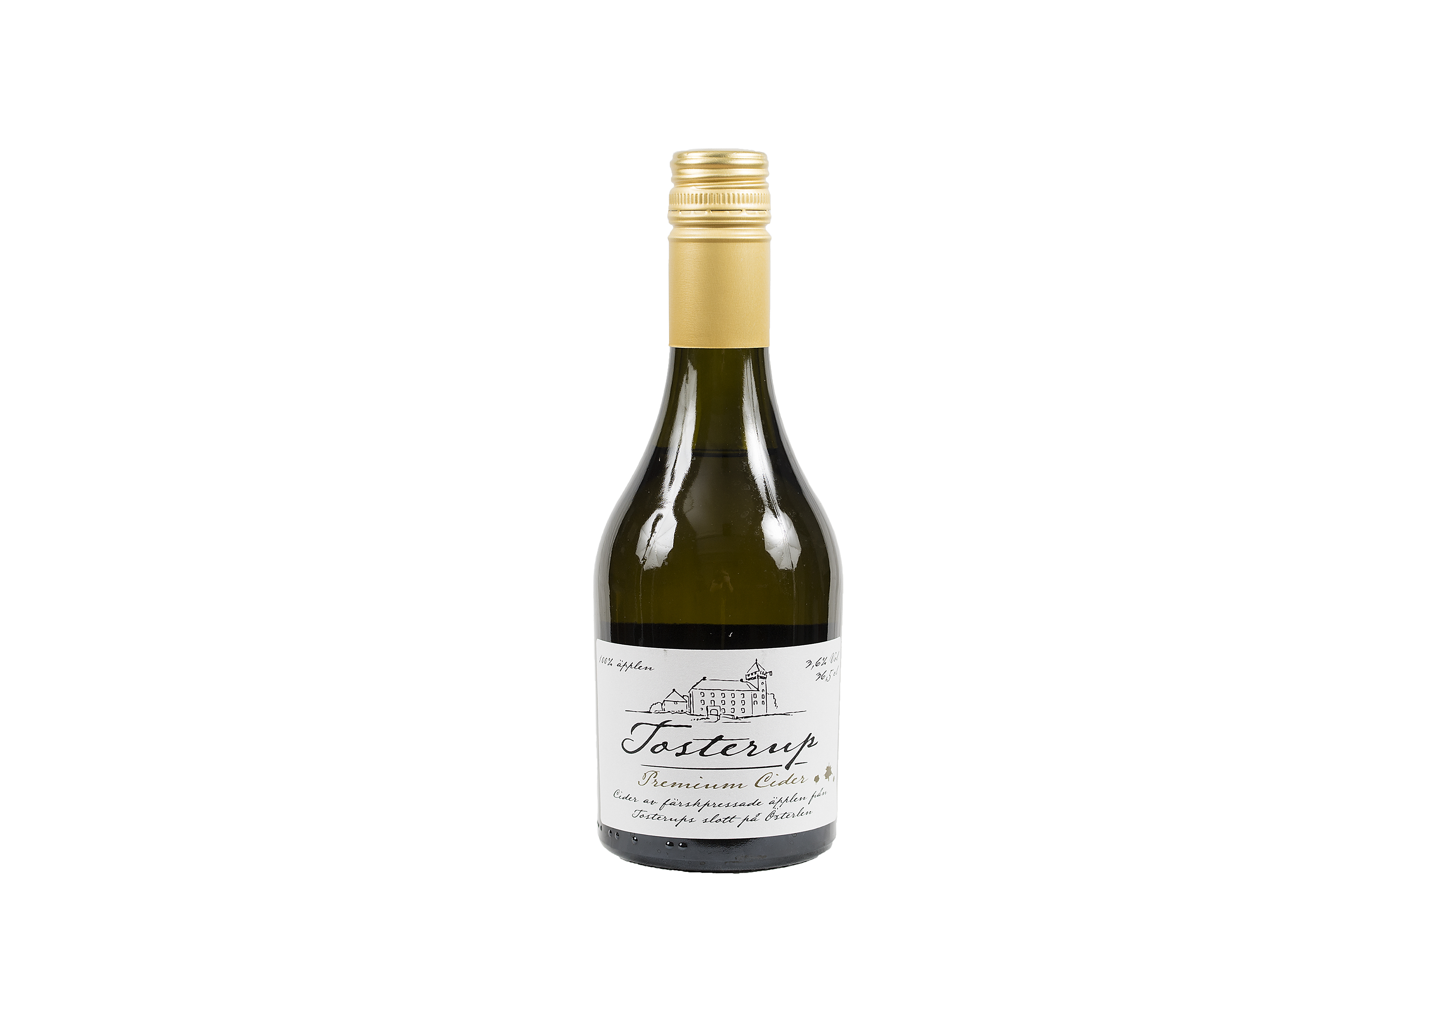
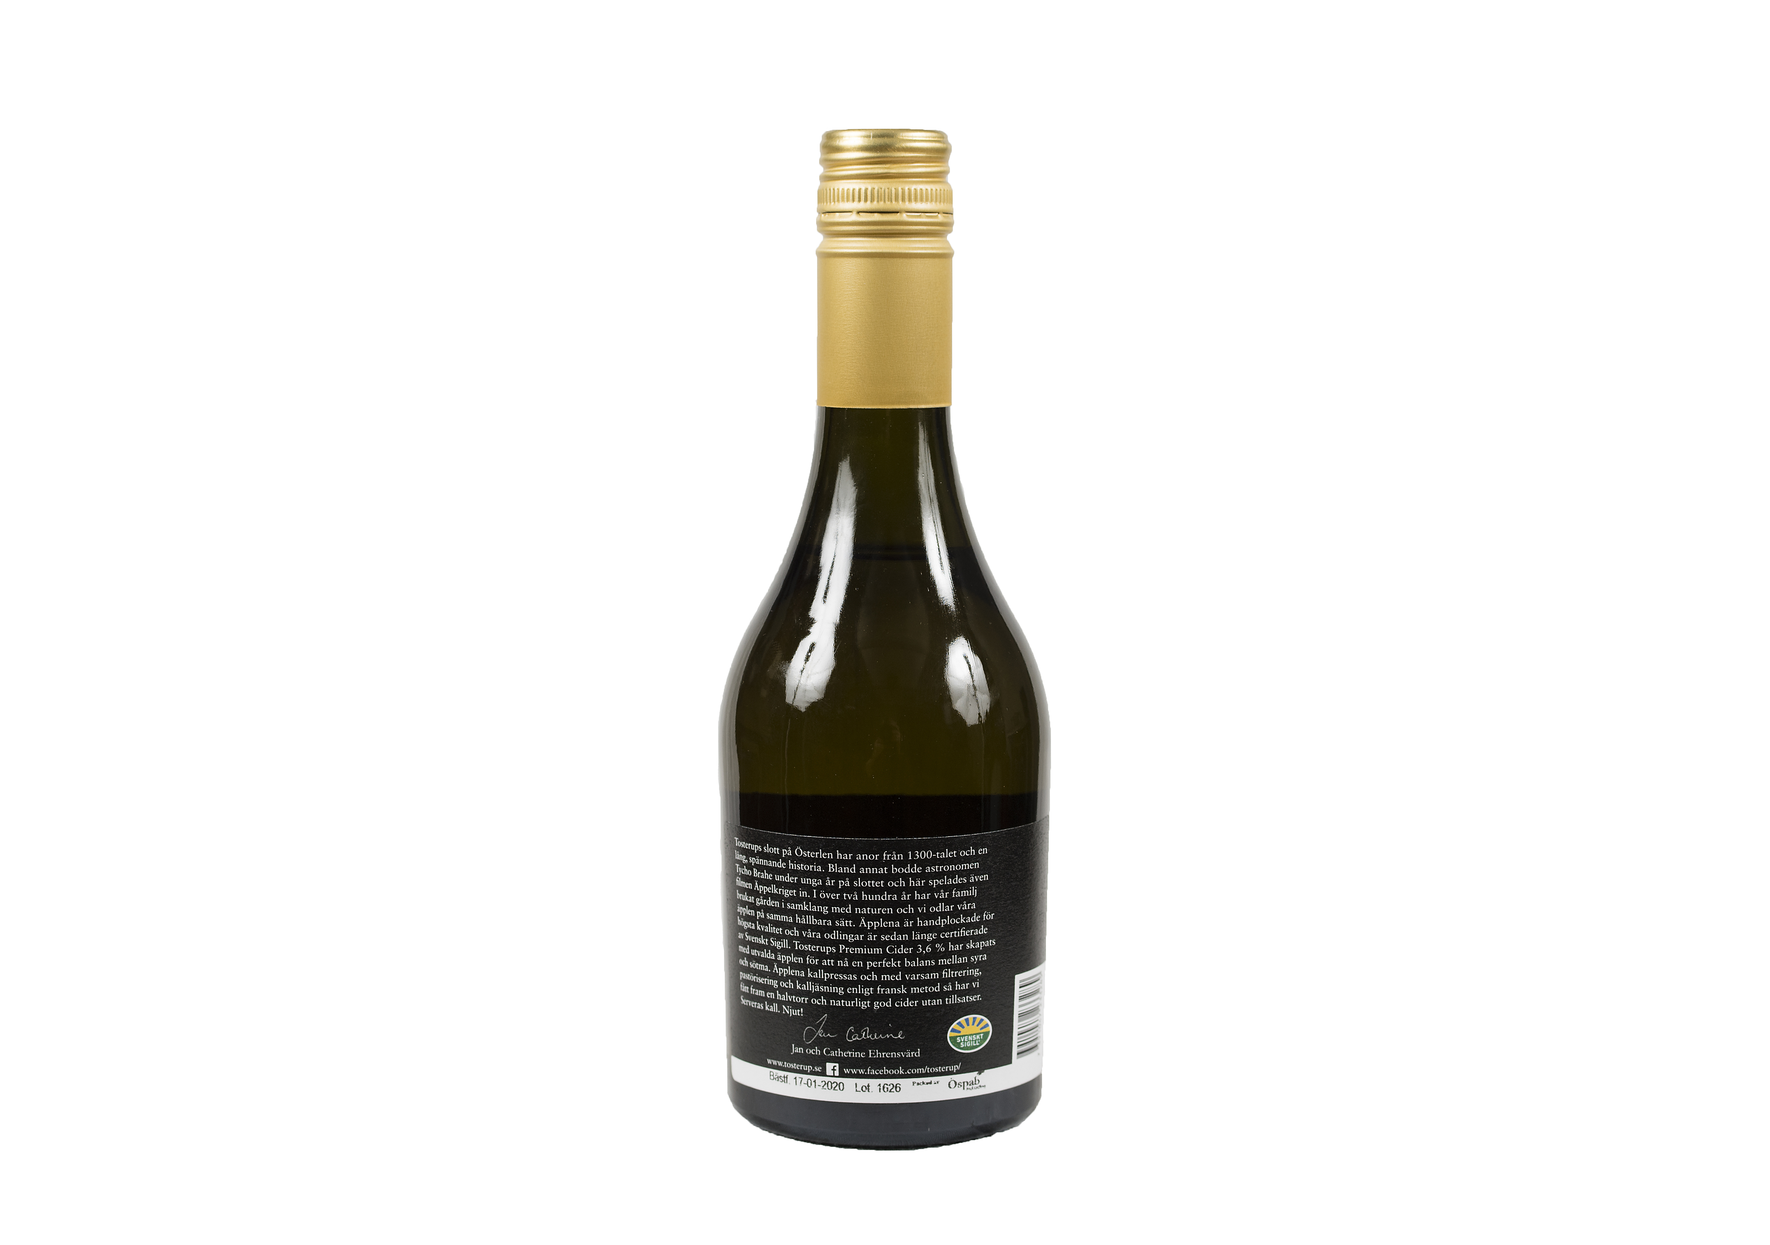

En Svenskt Sigill certifierad äppelodling tar extra hänsyn till miljön på ett antal olika sätt, bland annat måste växtnäring spridas på ett miljövänligare sätt, åtgärder för att öka den biologiska mångfalden ska göras och inga genmodifierade produkter får användas. En revision på att odlaren följer reglerna görs vartannat år.

̶ Det är så himla skoj att vi kan bryta ny mark och ha vår märkning på produkter även på Systembolaget, säger Britt Rahm VD på Svenskt Sigill. För dig som konsument innebär det att du kan göra enkla val i din vardag och bidra till ökad hållbarhet i odlingen samtidigt.

Inte sedan starten på 80-talet har Svenskt Sigill haft någon produkt som är märkt med Svenskt Sigill på Systembolaget, även om det under perioder har funnits både öl och vodka som har baserats delvis på certifierad spannmål.

MER OM TOSTERUPS CIDER
Tosterup cider 3,6 % ingår i Systembolagets premium cider sortiment och de beskriver smaken så här:
”Mycket fruktig smak med sötma och tydlig karaktär av äpplen, inslag av kryddor, honung och apelsin. Serveras vid 8-10°C som sällskapsdryck eller till rätter av kyckling eller fläskkött.”

̶ Givetvis ska Svenskt Sigill märkt dryck vara en premiumprodukt. Bara riktigt bra äpplen bär märket Svenskt Sigill, säger Britt Rahm.

Kontaktinformation
Britt Rahm
VD, Svenskt Sigill
08-787 53 71
britt.rahm@sigill.se

